《Linux操作系统》实验报告

年级、专业、班级 |  |  |  |  | 姓名
实验题目 | 实验二：编写内核模块
实验时间 | 2025.4.24 |  | 实验地点 | DS3305
实验成绩 |  |  | 实验性质 | □验证性 √设计性 □综合性
教师评价：
□算法/实验过程正确； □源程序/实验内容提交 □程序结构/实验步骤合理；
□实验结果正确； □语法、语义正确； □报告规范；
其他：
评价教师签名：
一、实验目的
- 了解Linux模块化编程的方式和原理。
- 了解并掌握如何向Linux内核中注册一个功能模块。
- 了解sysfs文件系统的原理和作用。
- 学习并掌握如何通过内核提供的API向sysfs中注册自定义节点。
- 了解Makefile的编写规则。
- 了解并掌握模块化编译的原理和步骤。
- 学习insmod和rmmod插入/卸载模块的原理的操作过程。
二、实验项目内容
本次实验聚焦于Linux内核模块开发与sysfs接口实现。通过编写动态内核模块，掌握模块注册、初始化和卸载的核心流程，理解module_init/exit机制如何通过回调函数与内核交互，并利用kobject和sysfs在用户态与内核态之间建立数据通道。
实验通过darkelf.c模块实现以下功能：
- 模块管理：使用kzalloc分配内存，创建kobject并挂载到/sys/kernel目录，通过insmod/rmmod动态加载和卸载模块。
- sysfs接口：定义kobj_attribute结构体，将内核变量b映射为/sys/kernel/darkelf/gate文件节点，通过darkelf_show和darkelf_store函数实现用户态读写操作。
- 模块编译：编写Makefile调用内核构建系统，生成darkelf.ko目标文件，验证模块化编译流程。

测试环节中，通过lsmod验证模块加载状态，利用echo和cat操作sysfs文件节点，观察内核变量值的更新与读取，并通过dmesg日志追踪模块初始化和卸载过程。实验结果表明，模块成功实现动态加载、资源释放及用户态与内核态的数据交互。

本实验深化了对Linux内核模块化架构、sysfs虚拟文件系统及内核编程规范的理解，为后续驱动开发与内核功能扩展奠定实践基础。

三、实验过程或算法（源程序）
- 编写模块
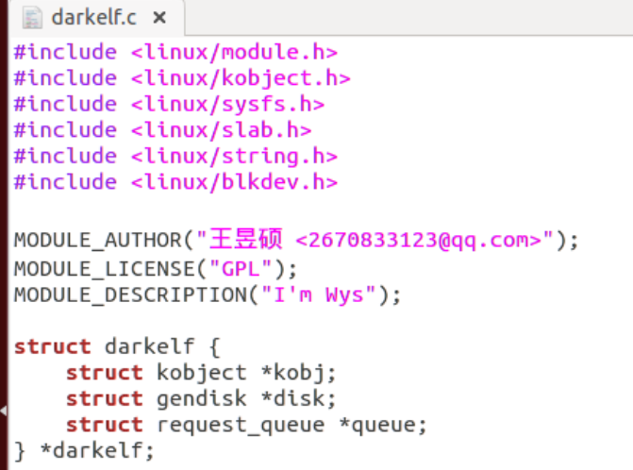
- 模块的注册
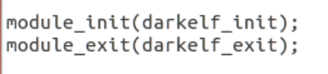
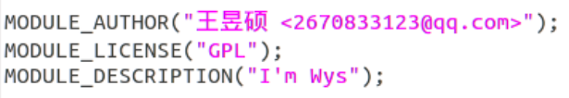
- 模块的基本数据结构
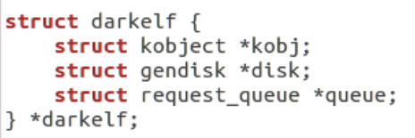
- 编写初始化函数
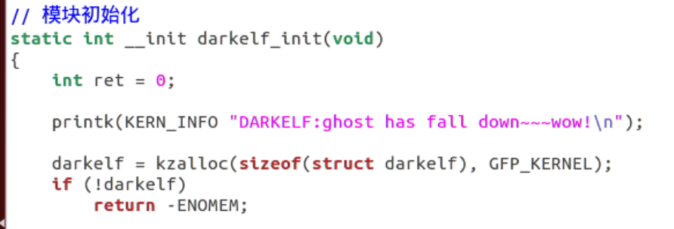
- 编写注销函数
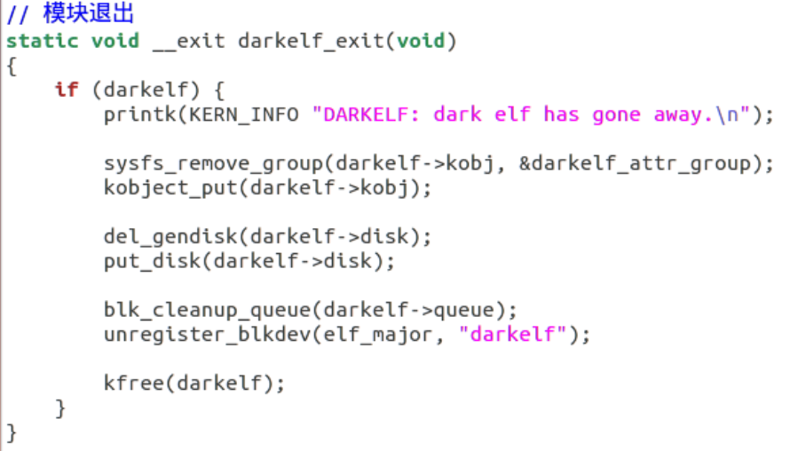
- 注册sysfs文件节点
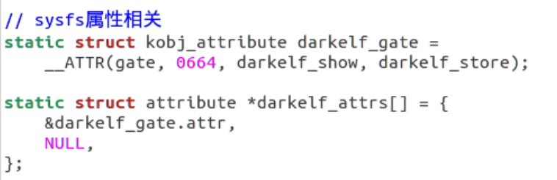
- 编写Makefile
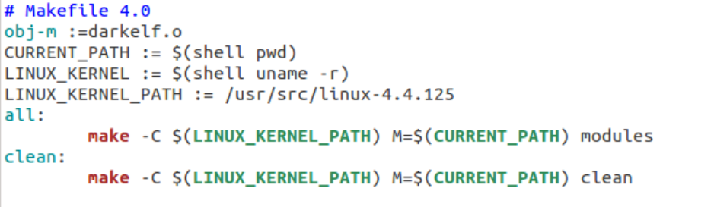
- 编译得到darkelf.ko
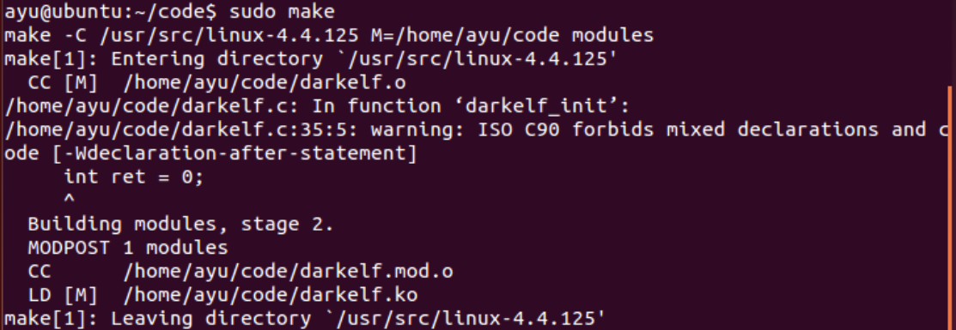
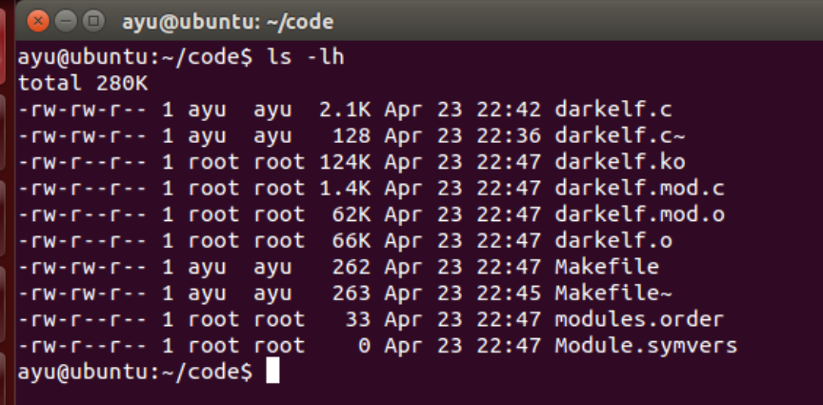
- 执行编译并测试模块
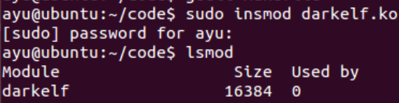
- 查看调试信息
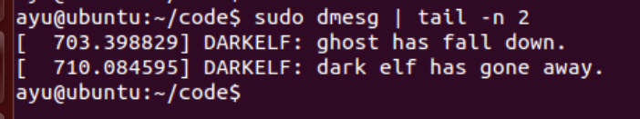
- 查看模块.ko的信息
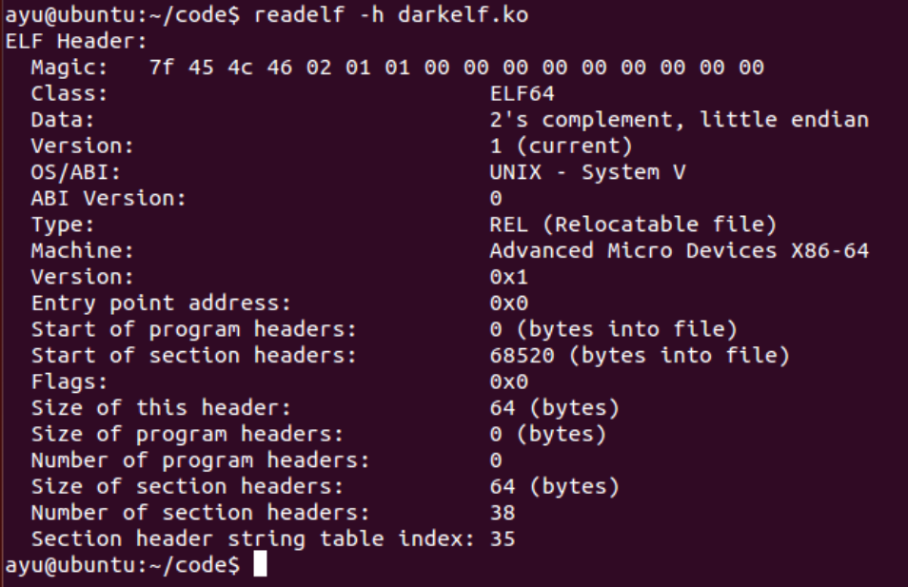
四、实验结果及分析和（或）源程序调试过程
本次实验要实现四个截图：
- 编译后的截图
- 插入模块后查看模块信息
- 查看调试信息
- 查看模块.ko的信息
五、实验心得
通过本次内核模块编程实验，我对Linux内核的模块化机制有了更深入的理解。在实现模块注册与卸载的过程中，我掌握了module_init/exit的核心作用，认识到模块本质上是通过回调函数与内核进行交互的动态代码单元。通过kobject和sysfs的实践操作，我直观体会到用户空间与内核空间通过虚拟文件系统进行数据交互的巧妙设计，这种机制为驱动开发提供了标准化接口。

在Makefile编写与编译过程中，我加深了对模块化编译独立性的认识。使用insmod/rmmod加载卸载模块时，模块状态在lsmod中的动态变化让我更清晰理解了内核模块的生命周期管理。

本次实验让我认识到内核模块不仅是功能扩展的手段，更是理解Linux系统架构的重要切入点。通过sysfs节点操作和模块状态监控，我建立了从用户态到内核态的全链路视角，这对后续深入学习驱动开发具有重要意义。

